Môn học/hoạt động giáo dục: |  | TIẾNG VIỆT | Lớp 3Đ
Tên bài dạy: | ÔN TẬP CUỐI NĂM (T3) |  | Tiết: | 241
Thời gian thực hiện: ngày 13 tháng 05 năm 2025
I. YÊU CẦU CẦN ĐẠT:
1. Năng lực đặc thù.
- Đánh giá kĩ năng đọc thành tiếng, học thuộc lòng (HTL) của HS. HS đọc trôi chảy, đạt tốc độ 80 tiếng/phút, thuộc lòng các khổ thơ, dòng thơ đã HTL trong học kì II.
- Viết được đoạn văn (khoảng 7 – 10 câu) kể về một hoạt động (học tập hoặc lao động, thể thao, nghệ thuật,...) được tham gia hoặc chứng kiến.
- Phát triển năng lực văn học:
+ Biết bày tỏ sự yêu thích với một số từ ngữ hay, hình ảnh đẹp.
2. Năng lực chung.
- Năng lực tự chủ, tự học: lắng nghe, đọc bài và trả lời các câu hỏi. Nêu được nội dung bài.
- Năng lực giải quyết vấn đề và sáng tạo: tham gia trò chơi, vận dụng.
- Năng lực giao tiếp và hợp tác: tham gia đọc trong nhóm.
3. Phẩm chất.
- Phẩm chất yêu nước: Biết yêu cảnh đẹp, yêu trường, lớp qua các bài học.
- Phẩm chất nhân ái: Biết yêu quý bạn bè qua bài thơ.
- Phẩm chất chăm chỉ: Chăm chỉ đọc bài, trả lời câu hỏi.
- Phẩm chất trách nhiệm: Giữ trật tự, học tập nghiêm túc.
II. ĐỒ DÙNG DẠY HỌC
- Kế hoạch bài dạy, bài giảng Power point.
- Các tờ phiếu viết tên bài tập đọc, phiếu viết yêu cầu đọc thuộc lòng
- SGK và các thiết bị, học liệu phục vụ cho tiết dạy.

III. HOẠT ĐỘNG DẠY HỌC
TG | Hoạt động của giáo viên | Hoạt động của học sinh
5 | 1. Hoạt động Khởi động.  - Mục tiêu:  + Tạo không khí vui vẻ, khấn khởi trước giờ học.  + Kiểm tra kiến thức đã học ở bài đọc trước.  - Cách tiến hành:
 | - GV tổ chức cho HS chơi trò chơi:  - GV Nhận xét, tuyên dương.  - GV dẫn dắt vào bài mới | - HS chơi trò chơi  - HS lắng nghe.
10 | 2. Hoạt động hình thành kiến thức mới.  - Mục tiêu:  - Đánh giá kĩ năng đọc thành tiếng, học thuộc lòng (HTL) của HS. HS đọc trôi chảy, đạt tốc độ 80 tiếng/phút, thuộc lòng các khổ thơ, dòng thơ đã HTL trong học kì II.  - Phát triển năng lực văn học:  + Biết bày tỏ sự yêu thích với một số từ ngữ hay, hình ảnh đẹp.  - Cách tiến hành:
 | * Hoạt động 1: Đọc thành tiếng, học thuộc lòng.  - Kiểm tra HS đọc thông các đoạn hoặc bài Tập đọc có độ dài khoảng 75 – 80 Tiếng trong các văn bản đã học ở học kì II hoặc văn bản ngoài SGK. Phát âm rõ, tốc độ đọc khoảng 80 tiếng/phút. Biết ngừng nghỉ sau các dấu câu, giữa các cụm từ.  - Kiểm tra HTL các khổ thơ hoặc bài thơ cần thuộc trong SGK Tiếng Việt 3, tập hai: Trên hồ Ba Bể, Sông quê, Nhớ Việt Bắc, Một mái nhà chung, Cu-ba tươi đẹp  Cách kiểm tra:  + Từng HS lên bốc thăm để chọn đoạn, bài đọc hoặc đọc thuộc lòng, kèm câu hỏi đọc hiểu.  + HS đọc đoạn, bài văn (không nhất thiết phải đọc hết); trả lời câu hỏi đọc hiểu.  + GV nhận xét | - Hs lắng nghe.  - HS lắng nghe cách đọc.  - HS lắng nghe.  - HS đọc bài.  - Khoảng 30% HS của lớp thực hiện đọc  - 2-3 HS đọc câu.
15 | 3. Hoạt động Luyện tập, thực hành  - Mục tiêu:  - Viết được đoạn văn (khoảng 7 – 10 câu) kể về một hoạt động (học tập hoặc lao động, thể thao, nghệ thuật,...) được tham gia hoặc chứng kiến.  + Phát triển năng lực ngôn ngữ.  - Cách tiến hành:
 | 1. Viết đoạn văn kể về một hoạt động em đã được tham gia hoặc chứng kiến (BT2)  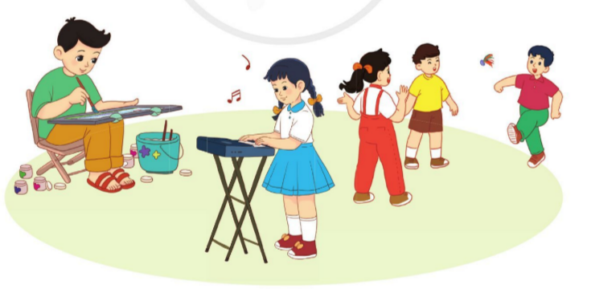  - GV yêu cầu HS đọc đề bài.  - HS quan sát tranh và trả lời các bạn trong tranh đang làm gì?  - GV hướng dẫn học sinh các chủ đề:  + Hoạt động học tập: học đàn…  + Hoạt động thể thao đá cầu….  + Hoạt động nghệ thuật: vẽ….  - HS viết đoạn văn vào vở BT  - YC HS nêu bài viết.  - GV mời các HS khác nhận xét.  - GV nhận xét tuyên dương. | - 1-2 HS đọc yêu cầu bài.  - HS quan sát tranh và trả lời  - HS làm bài tập cá nhân.  - HS làm bài tập  - HS đọc đoạn văn mình kể.  - HS lắng nghe
5 | 4.Hoạt động củng cố, nối tiếp.  - Mục tiêu:  + Củng cố những kiến thức đã học trong tiết học để học sinh khắc sâu nội dung.  + Vận dụng kiến thức đã học vào thực tiễn.  + Tạo không khí vui vẻ, hào hứng, lưu luyến sau khi học sinh bài học.  + Phát triển năng lực ngôn ngữ.  - Cách tiến hành:
 | - GV tổ chức vận dụng để củng cố kiến thức và vận dụng bài học vào tực tiễn cho học sinh.  + GV cho cả lớp 1 nghe bài hát:  - Nhắc nhở các em cần nghiêm túc trong các hoạt động tập thể. Biết giữ trật tự, lắng nghe, không ồn ào gây rối,...  - Nhận xét, tuyên dương  - Nhận xét tiết học, dặt dò bài về nhà. | - HS tham gia để vận dụng kiến thức đã học vào thực tiễn.  - HS hát cùng  + Trả lời các câu hỏi.  - Lắng nghe, rút kinh nghiệm.
IV. Điều chỉnh sau bài dạy (nếu có):
………………………………………………………………………………………………………………………………………………………………………………………………………..……………………………………………………………………………………………………………………………..……………………………

